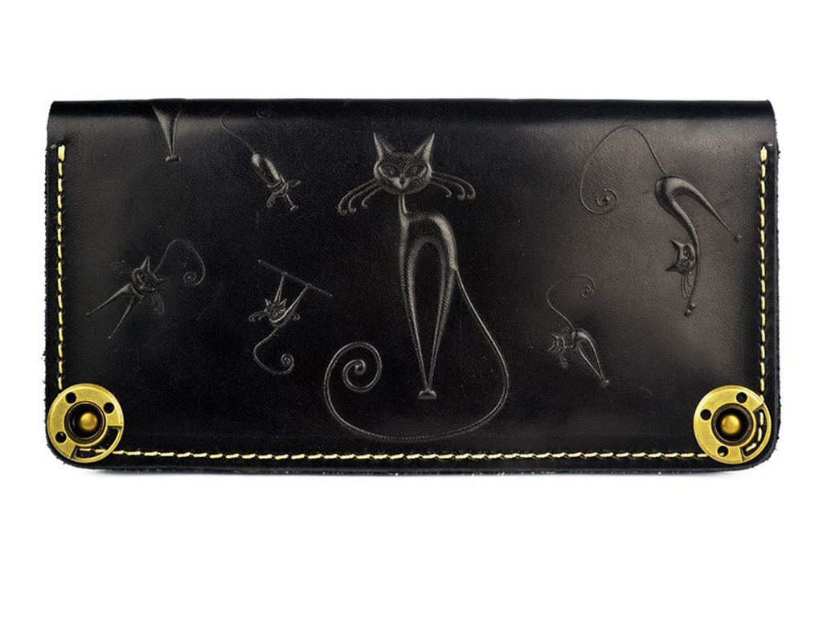
Представьте себе аксессуар, который одним своим видом внушает хорошее настроение. А потом взгляните на этих невероятных котов!

В Catswill влюбляешься с первого прикосновения. Натуральная телячья кожа, уникальное объёмное тиснение, аккуратные стежки вощеной нитью – пробежавшись пальцами по поверхности этого кошелька, вы захотите держать его в руках как можно чаще.

То, что делается с такой любовью, вниманием к деталям и искренней гордостью, нельзя воспринимать равнодушно. Поэтому кошелёк Catswill – это больше, чем полезный аксессуар.

Как и вся продукция Gato Negro, он выполнен вручную. Изготовлен лично для вас, единственный в своём роде, с собственным характером и настроением. Причём это украинский продукт, отвечающий самым высоким мировым стандартам.

Кошелёк имеет удобные размеры - 19 х 9,5 см. Он достаточно компактен, чтобы поместиться в любую дамскую сумочку и изящно смотреться в руке, но в то же время – это вместительный, солидный аксессуар. Закрывается на две кнопки, каждая из которых – произведение фурнитурного искусства.

Внутри кошелька вы найдёте:
- 1 большое отделение на молнии, куда успешно поместятся и монеты, и купюры;
- 2 больших отделения для купюр, достаточно вместительных и для мобильного телефона;
- 5 отделений для пластиковых карт и ещё одно дополнительное на другой стороне кошелька.

Catswill – кошелёк с настоящим кошачьим магнетизмом. Готовы поселить его в своём доме?

